## **1.下载jdk10**

官网地址：

http://www.oracle.com/technetwork/java/javase/downloads/jdk10-downloads-4416644.html

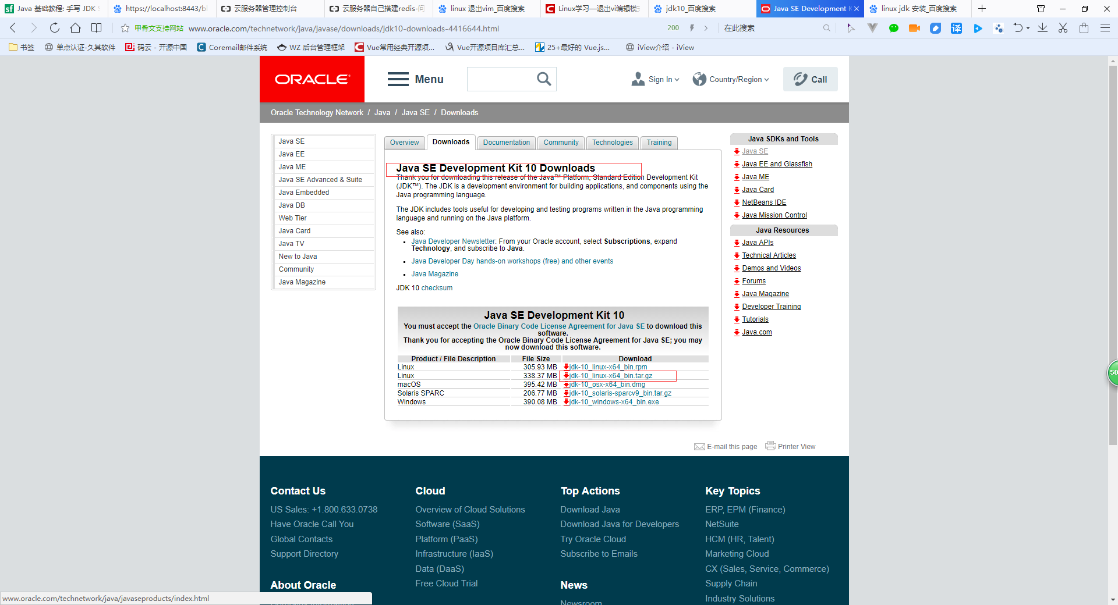

**2.安装jdk10  
1、**将下载的jdk-10_linux-x64_bin.tar.gz文件拷贝到/usr/local/src目录

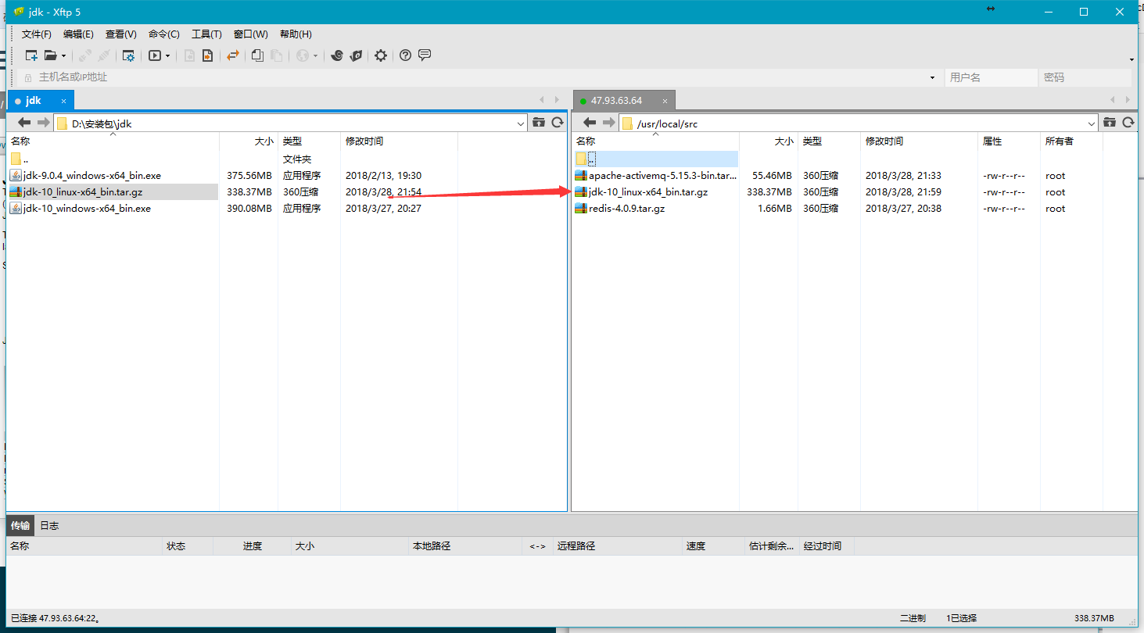

1. 解压文件到/usr/local/bin

先进入解压目录下cd /usr/local/bin，然后使用命令 tar -zxvf /usr/local/src/jdk-10_linux-x64_bin.tar.gz 执行解压。

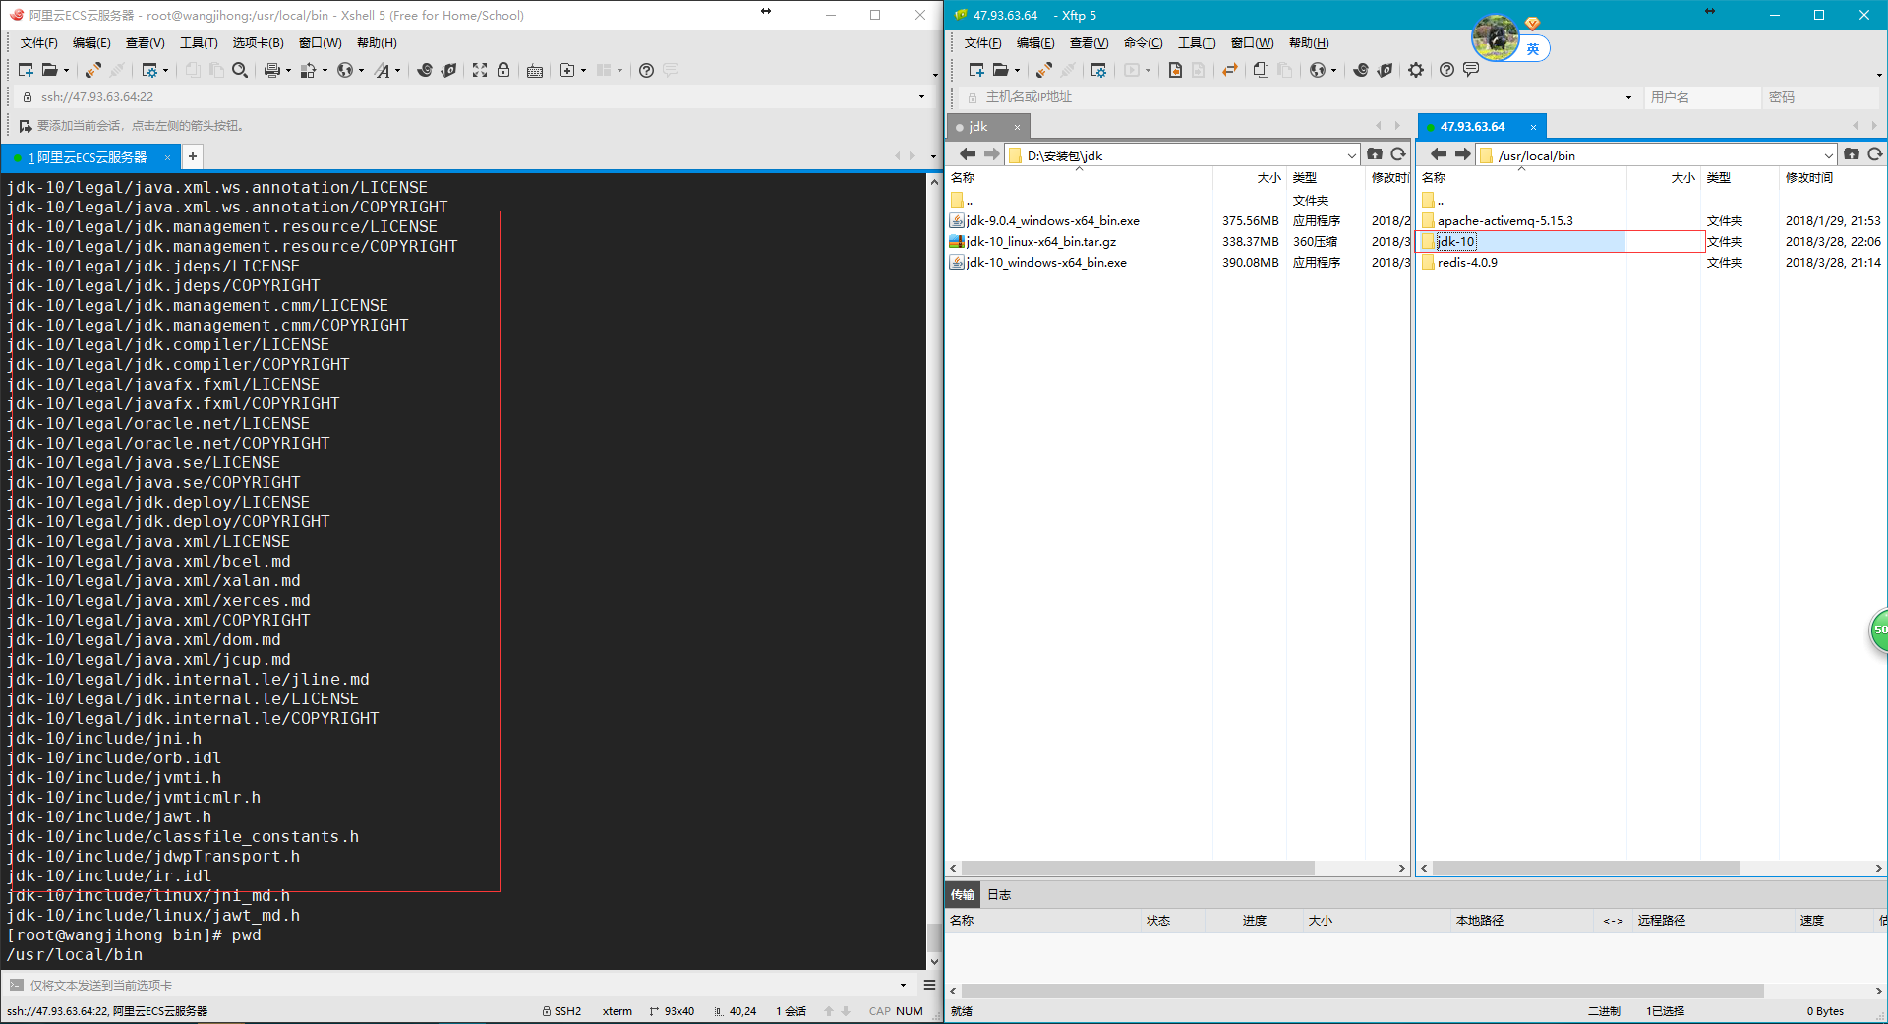

1. 配置JAVA_HOME环境变量

使用命令：vim /etc/profile 编辑配置文件，在vim中插入数据按键盘上的i或者insert，然后添加如下JAVA_HOME内容：

export JAVA_HOME=/usr/local/bin/jdk-10  
export CLASSPATH=$JAVA_HOME/lib/  
export PATH=$PATH:$JAVA_HOME/bin  
export PATH JAVA_HOME CLASSPATH

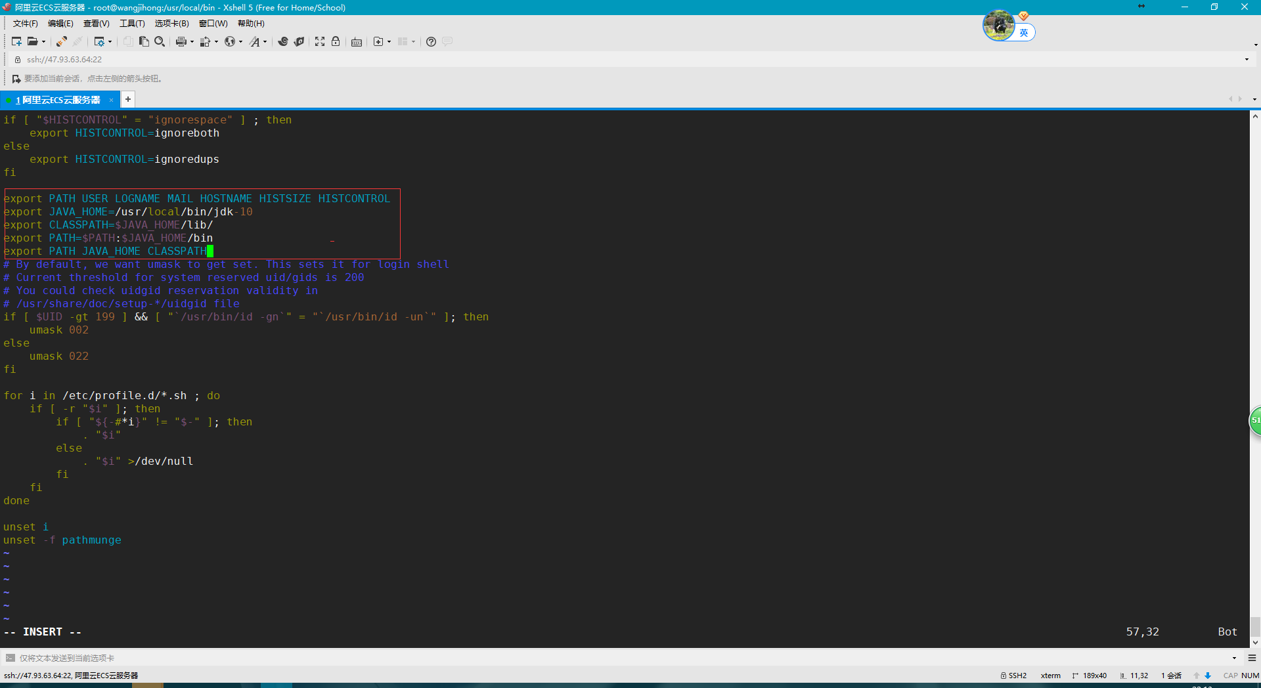

按esc退出insert模式，再按：输入wq，保存并且退出文件编辑。

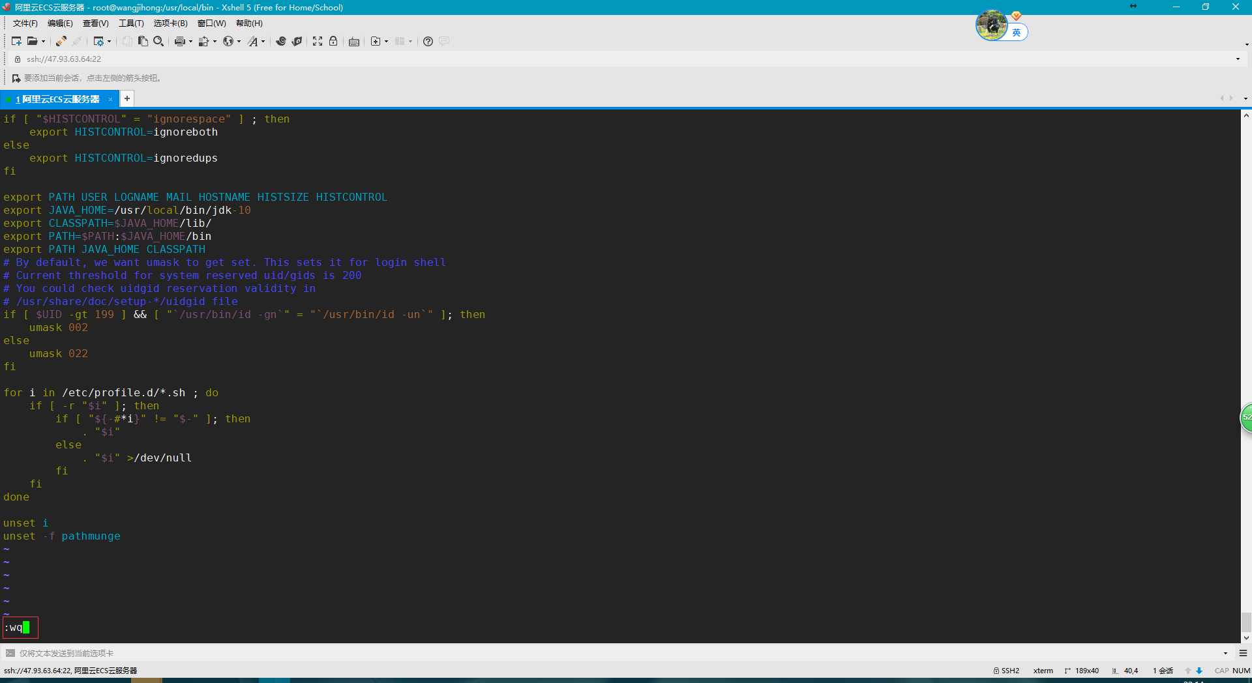

## **3.重启服务器或者执行配置立即生效命令**

刷新配置文件生效命令（我用的这个方法）：source /etc/profile

*或者执行重启服务器命令：sudo shutdown -r now*

## **4.查看安装情况**

执行java -version

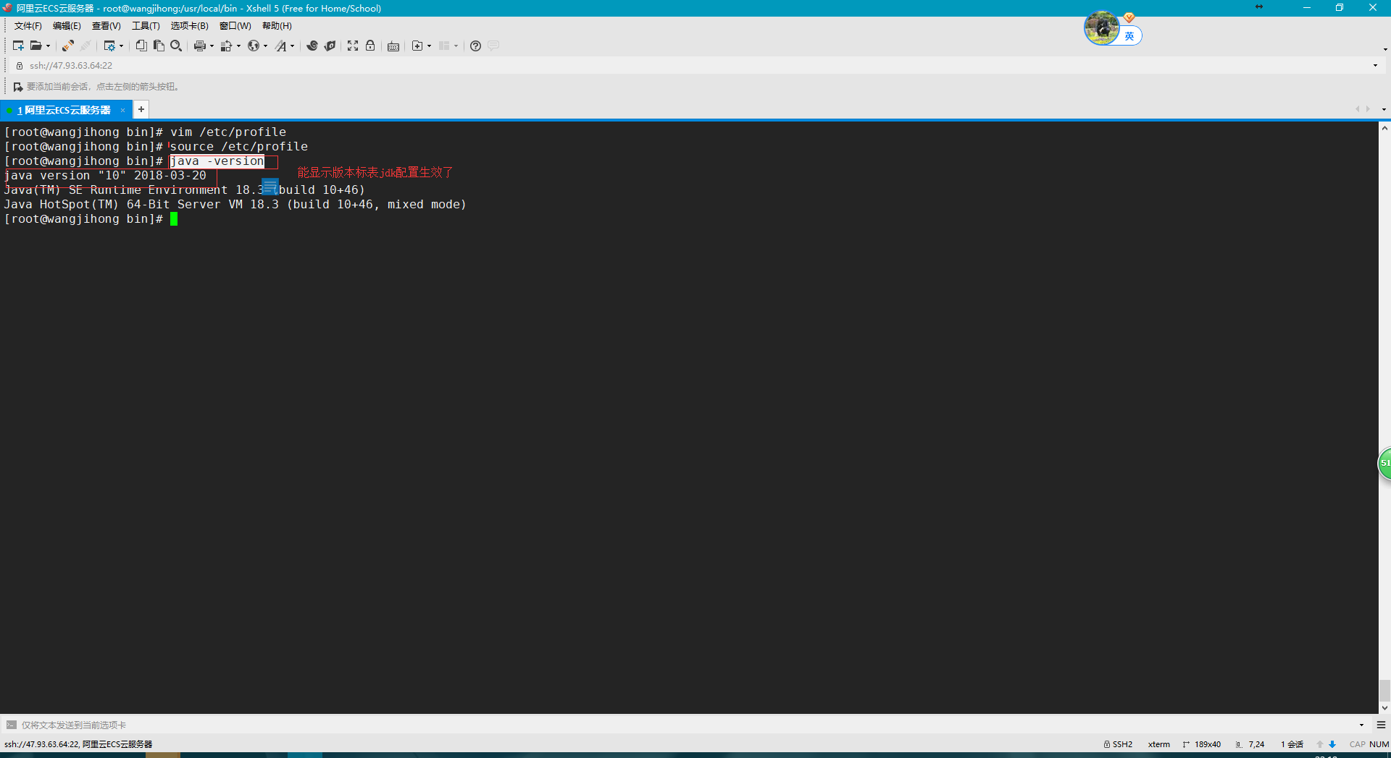

出现版本号即表示安装成功。